Урок по литературе
«Прекрасный лебедь датской земли, человек большого и чистого сердца. Ханс Кристиан Андерсен»
( серия уроков: урок № 1)
5 класс
Из опыта работы
Ткачевой Елены Петровны, учителя русского языка и литературы
ГОУ ЛНР «Ровеньковская школа № 8 им.С.В.Полуянова»

Ровеньки
2024
Урок № 1
Тема . Прекрасный лебедь датской земли, человек большого и чистого сердца. Ханс Кристиан Андерсен
Цель . Проследить и понять жизненный и творческий путь Х. К. Андерсена , заинтересовать учащихся творчеством писателя, постичь неповторимый мир его сказок ; развивать память, внимание , образное мышление; воспитывать гуманные чувства, человечность.
Тип урока : урок - заочная экскурсия с использованием мультимедиа и проектной технологии.
Оборудование : портрет Х. К Андерсена, слайды
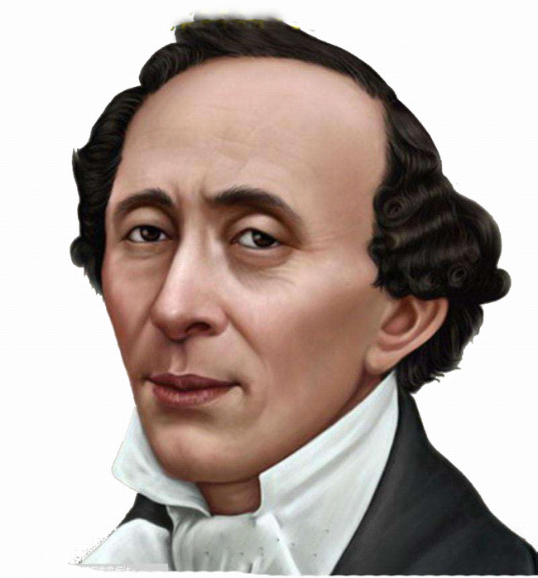
Эпиграф
Нет сказок лучше таких , которые создает сама жизнь
Х. К. Андерсен.
Ход урока – экскурсии
- Мотивация учебной деятельности
Экскурсовод - учитель . Юные друзья! Согласно купленным на аукционе знаний билетам , займите свои места в салоне самолета "Великий сказочник" . Мы отправляемся в необычную экскурсию маленькой скандинавской страны севера Европы - Данию, где жил и творил прекрасный лебедь датской земли, человек большого и чистого сердца Ханс Кристиан Андерсен
С высоты птичьего полета мы видим с вами дубовые рощи , которые отражаются в тихих водах озер. Плодородные поля, покрытые изумрудной зеленью луга. Дороги , бегущие среди невысоких гор.
Уважаемые экскурсанты ! Будьте внимательны! Самолет прибывает в столицу Дании Копенгаген . По трапу мы сходим на датскую землю.

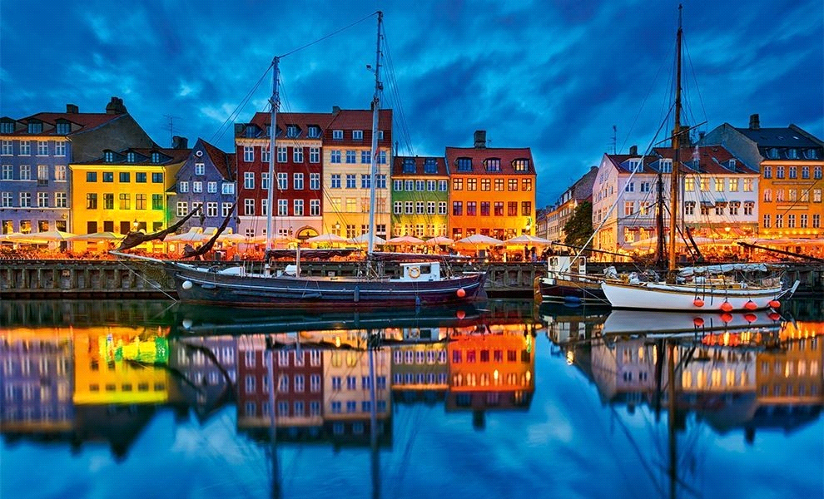

Изучение нового материала ( 40 мин )
Учитель. Посмотрите ! Над голубым морем с белыми парусниками высится удивительная статуя, которая встречает корабли в копенгагенском порту. Это русалочка, одна из самых прекрасных героев сказок Х. К. Андерсена.

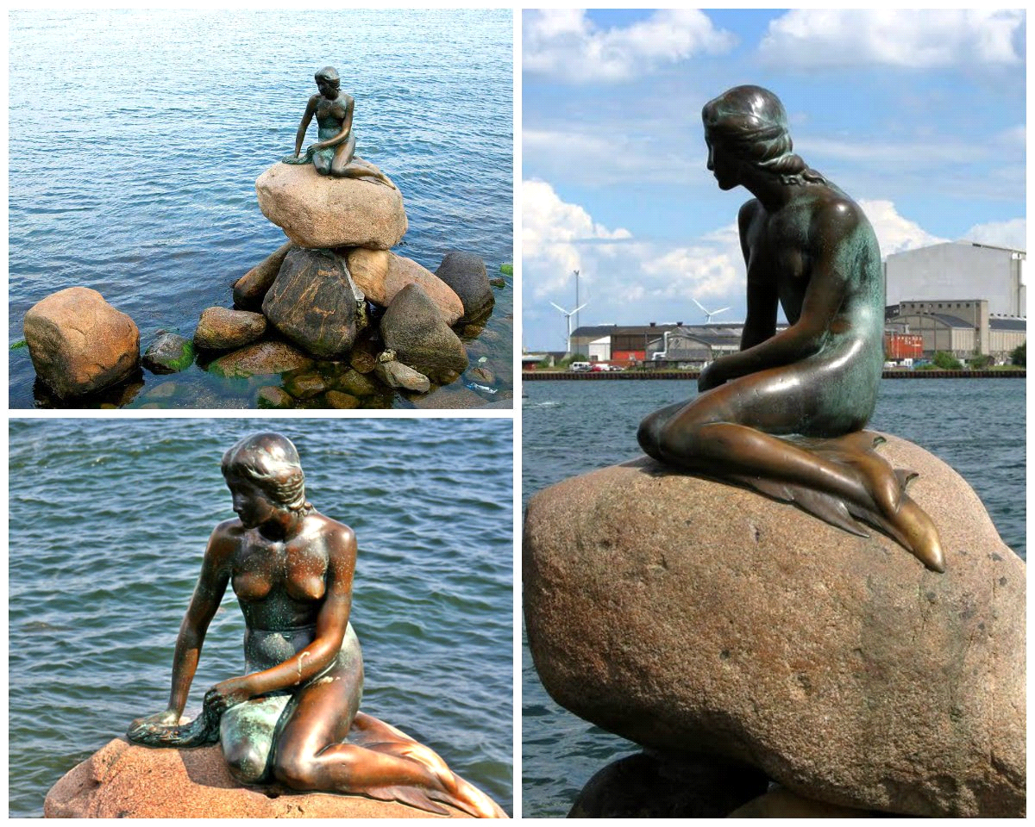
Узенькими улочками, где гнездятся небольшие дома с черепичными крышами, попадаем на улицу, где жил Андерсен, останавливаемся возле маленького домика.

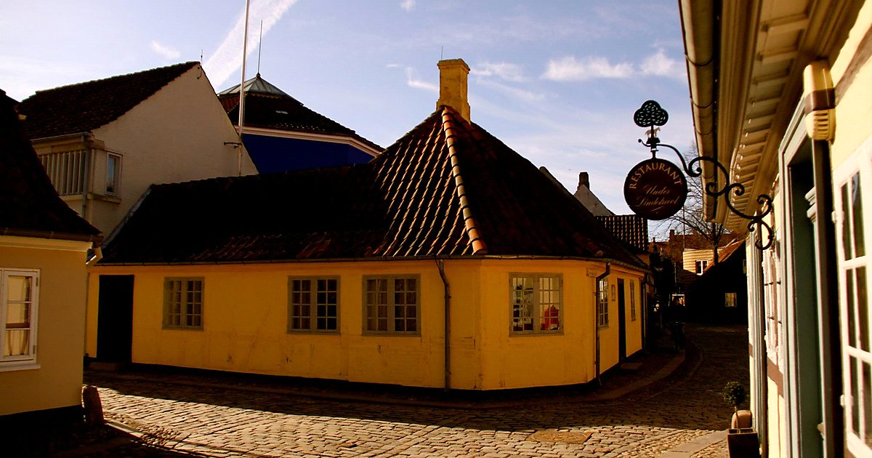
Именно здесь 2 апреля 1805 года в семье бедного сапожника и прачки родился бледный мальчик со светлыми голубыми глазами - будущий сказочник Х. К. Андерсен. Ханс очень любил дом, в котором жил. Навсегда осталась в памяти юноши чистая, убранная комната с двумя окошками, книжная полка, верстак, на котором отец шил сапоги чужим людям, маленькая кухня , ящик с петрушкой и луком за окном, куст бузины во дворе. Ханс был счастлив.
Отец Кристиана , очень способный, одаренный человек, был великим книголюбом и мечтателем, любил гулять с малышом по берегу моря и рассказывать ему разные удивительные истории.
Однажды он посетил с сыном театр. Ханса очень взволновала игра актеров. После этого Кристиан мечтал стать только актером, он хотел петь на сцене, танцевать и декламировать стихи. Андерсен верил в счастливую звезду своего великого актерского будущего. Эта вера вдохновила маленького датчанина перебраться в самую столицу. Поэтому утром 6 сентября 1819 года 14 - летний юноша впервые увидел башни Копенгагена.

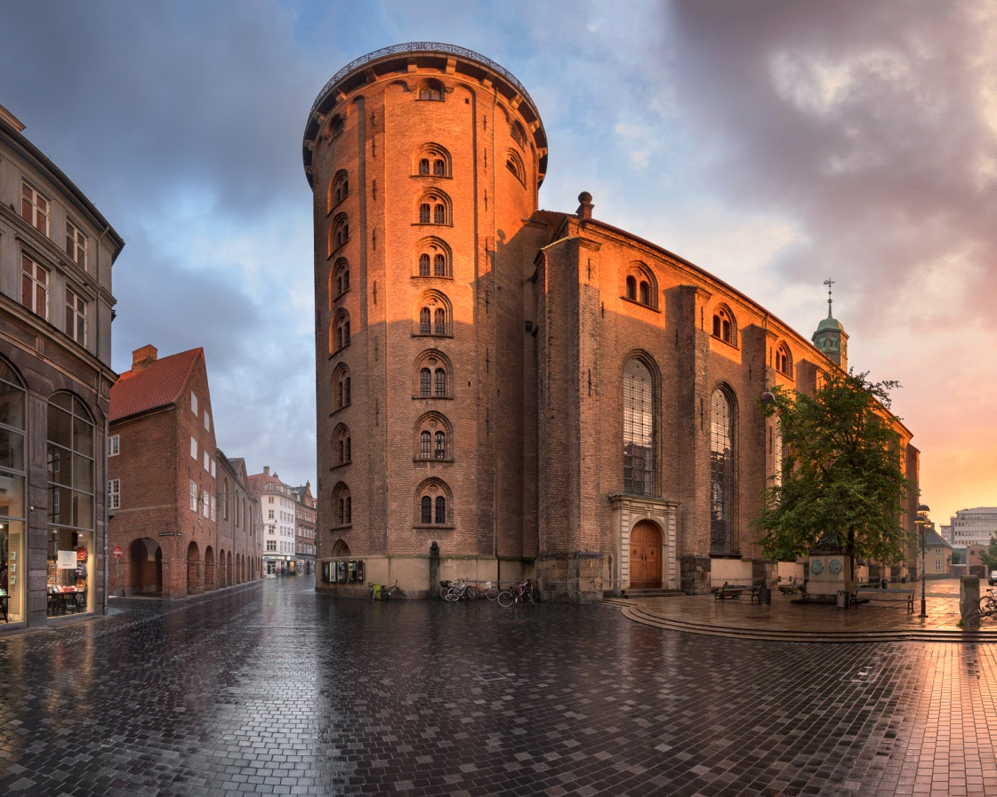

Вместе с Андерсеном мы отправляемся в этот удивительный город. Великолепные старинные сооружения, церкви, замки с железными крышами. А вот его мечта - Королевский театр!
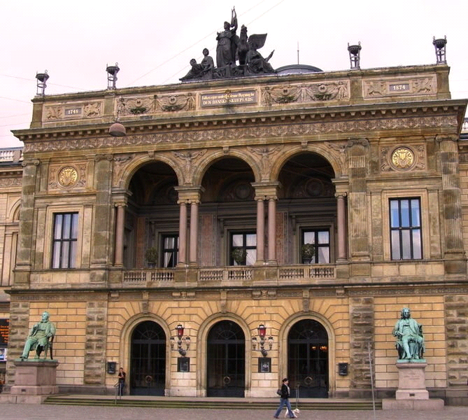

Но неприветливо встретила молодого мечтателя столица. Нищета, отчаяние преследовали его. Однако Хансу была присуща какая-то особенная сила, привлекающая к нему добрых людей. Вскоре у юноши появились покровители, которые позаботились о том, чтобы он мог бесплатно учиться в гимназии. Среди них - переводчик Вульф, физик Эрстед, статский советник Йонас Келлинг . 17 - летний Ханс Кристиан сел на школьную скамью с 12 - 13 летними мальчиками второго класса. А потом снова в Копенгагене, уже как студент Копенгагенского университета.
Актером Андерсен так и не стал. Однако увлечение театром привело его на путь литературной деятельности. И он стал писать. Сначала стихи, пьесы, водевили, потом романы. Писал много, страдал невыносимо, долгое время его произведения никому не нравились. Андерсен очень болезненно переживал свою бедность и непризнание . Однажды в минуты отчаяния на бумаге появились простые строки : "Шел солдат по дороге ; ранец за спиной, сабля на боку, шел солдат с войны" . Это было начало сказки "Огниво" , которая принесла писателю долгожданную славу и изменила его жизнь.
Сказки мгновенно разлетались по свету, их печатали, ими восхищались. Андерсен стал королем, истинным обладателем человеческих душ; не имея короны , он завоевал весь мир.
Советую вам, юные читатели, в память об этой необычной экскурсии приобрести себе самые популярные сборники его сказок. Но сначала предлагаю ознакомиться с путеводителем по волшебной стране сказок Андерсена, который подготовили исследователи 5 класса Кислый Никита, Ружкова Полина, Санина Анастасия ( проект " Волшебный мир сказок Андерсена" ).
Вот она долгожданная слава! Он объездил весь мир. Все европейские столицы радостно встречали сказочника, и его родной городок, наконец, объявил сына сапожника и прачки своим почетным гражданином.
2 апреля 1875 года пышно отмечалось 70 – летие Х. К. Андерсена. В Королевском театре поставили его пьесу "Первенец". Автор присутствовал на спектакле. Получил много поздравлений, подарков...
Мы с вами подходим к памятнику Х. К. Андерсену, который был установлен в 1880 году с надписью: "Возведен датским народом".

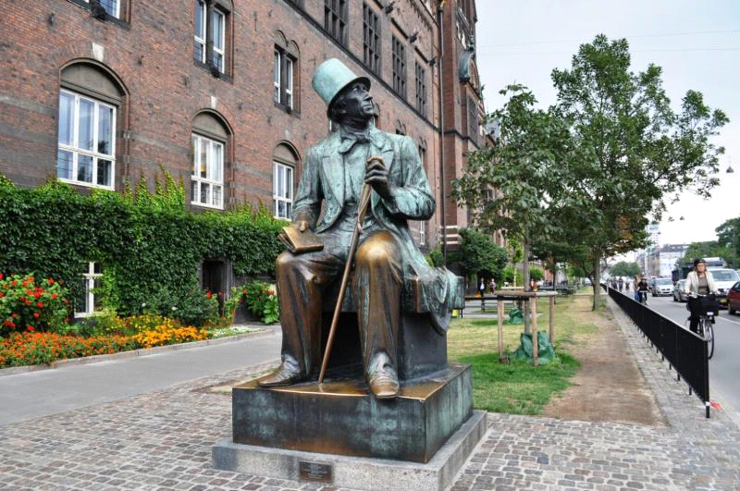

В королевском саду рядом с другими воспоминаниями слава, которой было овеяно его имя, кажется чудом. Это чудо превращения "гадкого утенка" в прекрасного лебедя.
Был ли писатель счастлив?
Не совсем.
У него была слава , но он не имел самого главного - дома, любимой, семьи...
Один исследователь его творчества сказал: "Видимо Андерсену было очень странно жить среди обычных людей". Да, он действительно был очень одиноким, но любил повторять : "Я приношу пользу миру, а в этом и есть смысл моей жизни ".
7 августа 1875 года Х. К. Андерсен умер в зените славы. В день его смерти был объявлен национальный траур. А следующим поколениям остались его замечательные сказки, которые читают во всем мире. С 1956 года детским писателям, чье творчество получило международное признание, присуждается премия имени Х. К. Андерсена, имеющая три степени отличия. Самая высокая награда вручается лучшему писателю и художнику - иллюстратору за вклад в сокровищницу мировой литературы.
Вот и подошла минута прощания с любимым сказочником детей и взрослых Х. К. Андерсеном. Возможно , он сам сегодня отправился в далекое путешествие на сказочном ковре - самолете.
До свидания , добрый друг !
До новой встречи, мудрец и волшебник.
Итоги урока. ( 3 мин. )
Мы сегодня путешествовали вместе с Андерсеном и
- мне понравилось...
- меня взволновало...
- я задумался...
- меня заинтересовало...
А теперь давайте обратимся к эпиграфу урока. Как эти слова связаны с жизнью писателя, ведь он их автор.
Домашнее задание ( 1 мин. )
1. Прочитать статью "Ханс Кристиан Андерсен" стр. 215 - 216, подготовиться к литературному диктанту.
2. Словесное рисование : портрет Андерсена. 3. Рисунки к любимым сказкам Андерсена. 4. Прочитать первый рассказ сказки "Снежная королева" .

